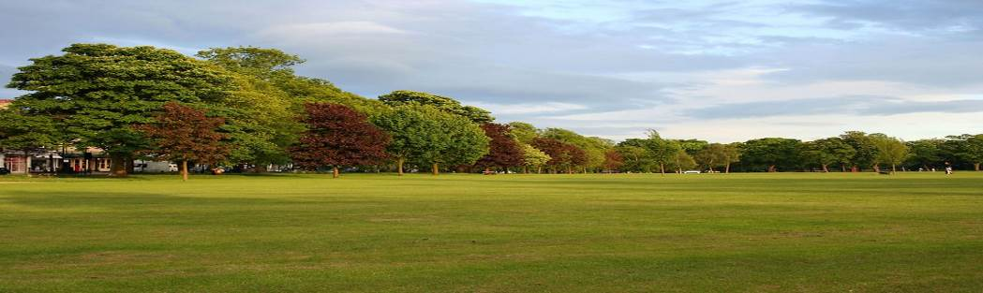
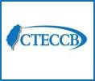


電子月報

2019-5-31

恭賀五月份取得證書之國內廠商
(1)汎銓科技股份有限公司 南科分公司
(MSSCORPS CO., LTD. STSP BRANCH)
登錄項目：IECQ ITL
證書編號：IECQ-L ULTW 19.0002
證書有效期：2019/05/06至2022/05/05

(2)優力國際安全認證有限公司
(Underwriters Laboratories Taiwan Co., Ltd.)
登錄項目：IECQ ITL
證書編號：IECQ-L ULTW 19.0003
證書有效期：2019/05/07至2022/05/06

登錄項目：IECQ ITL
證書編號：IECQ-L ULTW 19.0004
IECQ-L ULTW 19.0004-01
IECQ-L ULTW 19.0004-02
證書有效期：2019/05/13至2022/05/12

中華民國電子零件認證委員會活動
國外
- 依據IECQ TN 013 Ed. 3規定：
「All existing IECQ HSPM Certifications to IECQ QC 080000:2012 shall be converted to IECQ QC 080000:2017 and a new or up-issued IECQ HSPM Certificates of Conformity shall be issued by 14 September 2019.」
所有由IECQ QC 080000:2012轉換至IECQ QC 080000:2017的HSPM證書，必須在2019年9月14日前發出。IECQ總部與認證會特別提醒尚未轉換為IECQ QC 080000:2017的業界廠商，請務必把握時間完成準備，並與IECQ驗證機構聯絡儘速完成所需稽核與後續作業，以免IECQ HSPM證書失效，影響公司營運。

國內
- 本會於108年5月30日至31日與漢德技術監督服務亞太有限公司(TUV NORD)於漢德辦公室會議室共同舉辦「IECQ QC 080000:2017 Edition 4.0內部稽核員訓練課程」，此次課程為IECQ授權舉行，參與課程的人員在完成兩天的課程並通過測驗後，將可取得 IECQ HSPM INTERNAL ASSESSOR受訓證書，並登錄於IECQ網站。此次擔任講師的王海銀先生，除參與QC 080000歷次改版，亦為IECQ HSPM的MASTER TUTOR負責為各驗證機構訓練種子教官，其專業素養與教學經驗自然不在話下，再結合多年的實務稽核經歷，與會學員必能有豐富的收穫。本次訓練課程共計有來4家公司共5學員參與。
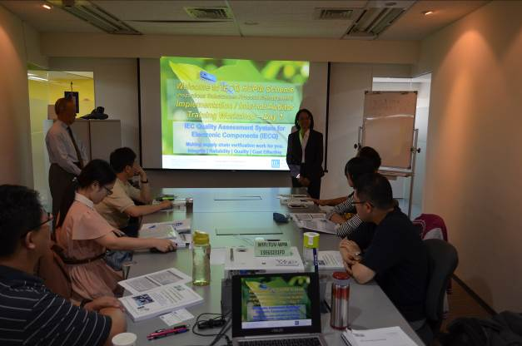
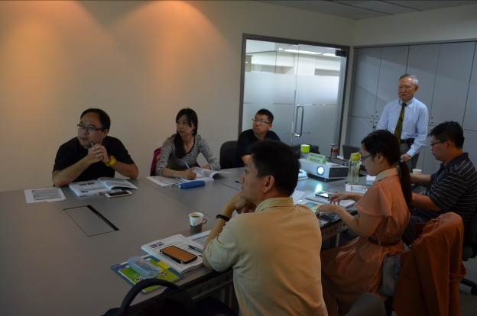

本會李麗女執行秘書代表共同主辦單位致詞
王海銀先生與學員上課情形

- IECQ汽車電子品質認可(Automotive Qualification Program, AQP)的程序規章(IECQ 03-3-2)於2013年公布之後，國內已陸續發出四項系列產品的認可證書。IECQ AQP是第三者產品認可，完成步驟及文件準備除了依據IECQ 03-3-2程序規章之外，可靠性試驗可依據AEC Q100系列或AEC Q200的汽車產業標準、汽車產業之客戶所指定的標準、其他國際或國家標準、及廠商標準，試驗完成符合標準之要求後，公司及認可產品將公佈於IECQ網站，以利產品的推廣。如欲進一步說明歡迎與本會聯絡。

Mini LED背光顯示器與OLED匹敵，成為面板產業新契機
資料來源：TrendForce
根據TrendForce LED研究（LEDinside）最新「2019 Mini LED與HDR高階顯示器市場報告」，Mini LED背光技術經過近3年的開發後，2019年將正式在顯示器領域與OLED直接競爭。看準Mini LED背光技術的優勢，蘋果公司也積極與台灣和日本的供應廠商合作，目標是導入桌上型顯示器、筆記型電腦及平板電腦。
TrendForce表示，比較兩者的特性，Mini LED背光顯示器具有多區背光調控(Local Dimming)功能，對比效果與OLED顯示器相近，而在部份產品線，Mini LED背光顯示器的成本甚至低於OLED顯示器。對於傳統的液晶面板廠來說，將是產品規格再升級的契機，並有機會與OLED技術競爭。
「成本」將是Mini LED背光是否能放量的關鍵
由於Mini LED背光技術與傳統LED背光技術的差別僅在於使用更多顆Mini LED晶片，因此對於面板廠來說，只需要重新投資部份設備，如打件轉移、檢測設備，以及重新設計驅動IC和挑選基板即可。在可以沿用既有的面板產線的情況下，對於面板廠來說可謂無痛升級。
但對比傳統的液晶面板，由於LED使用數量增多，當然也會導致成本增加，因此如何降低成本來縮小與傳統液晶面板的價格差距，將會是Mini LED背光未來能否普及的關鍵。
從供應鏈的角度觀察，由於台灣面板廠在OLED面板的產能競賽落後，因此對於Mini LED背光技術方案最為積極。友達與群創皆結合旗下的LED公司共同開發，如友達攜手隆達，群創則是以榮創、光鋐等公司為重點合作對象，希望能藉此延續液晶面板的產品競爭力。此外，台灣LED大廠晶元光電針對主要客戶推出客製化產品，也具有自行修改設備的能力，主要以高階顯示及背光應用為主。
中國廠商也積極發展Micro LED及Mini LED技術。例如三安光電在2019年第一季建立首條Micro LED磊晶圓和晶片生產線，已經開發晶片尺寸20微米的Micro LED產品。三安並結盟三星電子，成為三星電子的Mini LED首選供應商。而中國面板廠京東方宣布與美商 Rohinni 合作，成立合資企業，生產用於顯示器背光源的 Micro LED及Mini LED解決方案，主要目標是提升LED轉移至基板的生產速度、精確度和良率，打造出更有成本競爭力的產品。
Mini LED背光顯示器與現有顯示器的特性比較
 | 傳統液晶顯示器 | Mini LED背光顯示器 | OLED顯示器
光源 | LED Backlight | Mini LED Backlight | OLED Self Emission
LED晶片尺寸 | >300um | 100~300um | 不需要
製程特色 | 使用現有設備，成本較低 | 升級現有LED設備，成本增加不多 | 重新投入資本支出，成本相當高
與LCD關係 | 使用LCD，背光源使用傳統LED | 使用LCD，背光源替換成Mini LED | 替代關係，不需要液晶及LED背光
LED使用數量 | 少  視面板尺寸與厚度 | 多  視面板尺寸與區域控制數量 | 不需要
HDR效果 | 低~中 | 中~高 | 高
成本 | 低 | 中 | 高
Source: TrendForce, May, 2019

歐洲開始為人工智慧發展進行立法
資料來源：經濟部國貿局
歐洲的人工智慧發展遠遠落後於美國或中國，不過已著手相關立法，以為發展準則。歐盟委員會(EU-Kommission)日前提出一份具嚴格道德規範的建議書，希望企業、研究機構及政府單位依此指南進行相關測試，到2020年給予歐盟回饋建議後，將進行立法提案。
歐洲這份人工智慧發展立法建議書，主要以維護人類基本尊嚴與權利為基準，認為人工智慧應是協助加強人類的基本權利，而不是限制人類的獨立性，而人類也應完全掌握相關訊息，包括人們應該隨時知道他們是否與另一個人或機器直接互動，而人工智慧收集的有關人類的數據，不應該用於傷害或歧視人類。此外，機器所下的決策應明確劃分責任歸屬，且其發展應可追溯。還有，演算法應有處理錯誤或前後不一致的能力。總之，開發具人工智慧的機器人應經過仔細的道德評估。
依據民調機構YouGov的調查，大多數德國人贊成人工智慧發展應在道德規範以內：552名受訪者中，有67％贊成透過法律規範人工智慧的開發和使用，只有14％的人反對，而19％的人沒有意見。
該規範將成為歐洲人工智慧發展策略的一部分，未來十年內歐盟將投入至少200億歐元於歐洲地區公共領域和私人企業的人工智慧發展。布魯塞爾當局希望再增加15億歐元於公共研究領域的人工智慧發展。
為人工智慧立法，歐盟邀請到來自各界共52位專家共同研擬，除科​​學家外，還包括企業代表，如空中巴士(Airbus)、電信公司以及IBM或Google等科技業者。歐盟委員會希望人工智慧發展的道德規範，能擴及全球，並尋求能與日本和加拿大等志同道合的合作夥伴共同合作。
歐盟委員會副主席Andrus Ansip表示，在任何情況下，人工智慧都不能減少、限制或誤導人類的自治，人工智慧的道德規範並非奢侈品或附加物，惟有信任，我們的社會才能充分受益於技術，此外，Ansip認為具道德規範的人工智慧是一個雙贏的提案，可成為歐洲的競爭優勢。

企業買綠電 經部：目前供大於求
資料來源：聯合晚報
《再生能源發展條例》修正案(5月)1日公告實施，經濟部將建立綠電自由交易市場，滿足產業界購買綠電需求。經濟部長沈榮津今天表示，已要求相關單位詳細盤點需求面及供給面，了解企業購買綠電的需求，儘速掌握綠電供給情形，根據台電初步掌握，目前是供給大於需求。
沈榮津上午出席「2019第38屆新一代設計展」時表示，已先請台電依修正後的「再生能源發展條例」儘速修正相關合約，使未來新加入業者可以在躉購及直供轉供制度間自由轉換，同時就過去已簽約的案件研議合理的解約作法，近期會就相關執行細節再釐清。
沈榮津表示，綠電需求可能來自法規要求、環評承諾、產業綠色供應鏈要求或企業社會責任，工業局將邀相關產業公協會及廠商進行需求盤點。
在供給面部分，沈榮津指示台電分別針對再生能源業者的簽約、併網及取得電業執照等不同時間點，盤點裝置容量及發電量，確保業者未來可以買到所需綠電。
因應修法後，需設置一定比例再生能源的用戶範圍、設置比例及期程等，能源局也將邀請利害關係人及地方政府共同研擬完整配套作法，以建立綠電自由交易市場。
經濟部次長曾文生指出，全球環保意識抬頭，暖化問題受重視，未來要把產品賣到國際，就要採用一定比例的再生能源，政府已規畫2025年再生能源發電占比達20%目標，未來綠能科技就業機會必逐年增加，是未來就業的新趨勢。

新版IEC標準公佈
資料來源：IEC
IEC 62668-2:2019 PRV-航太電子過程管理-仿冒預防-第2部分：管理來自非特許經營管道的電子零件
IEC TS 60079-42:2019-爆炸環境-第42部分：用於管理防爆設備(Ex-Equipment)潛在點火源的電氣安全裝置
IEC 61952-1:2019-高架線絕緣器-具額定電壓高於1000V之AC系統的複合裝腳型(line post)絕緣器-第1部分：定義、端部裝配件與與符號
IEC 60749-20-1:2019 PRV-半導體元件-機械與氣候測試方法-第20-1部分：對濕度與焊接溫度綜合影響敏感之表面安裝元件的處理、封裝、標籤與運輸
IEC 61747-40-1:2019-液晶顯示裝置-第40-1部分：對行動裝置顯示器覆蓋玻璃的機械測試-指引
IEC 62951-2:2019-半導體元件-可彎曲、可拉伸半導體元件-第2部分：對可彎曲元件之電子移動率、次限值擺動與限值電壓的評估方法
IEC 61754-7-3:2019-光纖互連裝置與被動元件-光纖連接器介面-第7-3部分：MPO型式連接器系列-2排光纖16排光纖
IEC 60335-2-51:2019-家庭用與類似電器-安全性-第2-51部分：用於供暖與供水設施的固定環循泵的特殊要求
IEC 62311:2019-關於限制人體曝露於電磁場(0Hz至300GHz)之電子與電氣設備的評估
IEC 61158-3-4:2019-工業通訊網路-現場總線(fieldbus)規範-第3-4部分：數據鏈層服務定義-型式4元素
IEC TR 62669:2019-支持IEC 62232的案例研究-以評估人體曝露在無線電通訊基地附近之RF場強度、功率密度與SAR為目的的判定
ISO 15118-1:2019-道路車輛-車輛至通訊網格介面-第1部分：一般資訊與使用案例定義
IEC 60335-2-11:2019-家庭用與類似電器-安全性-第2-11部分：滾筒烘乾機的特殊要求
IEC TR 62357-2:2019-電力系統管理與相關訊息交換-第2部分：使用案例與角色模型
IEC 61010-2-012:2019-量測、控制與實驗室使用之電氣設備的安全要求-第2-012部分：氣候與環境測試與其它溫度條件設備的特殊要求

※如需購買IEC或其它國際標準，可洽國內代理銷售單位電機電子環境發展協會※
※詳情請見該會網站：http://www.ced.org.tw/Standard.aspx※

教育訓練資訊：
(1)TÜV SÜD
課程名稱：ISO 9001:2015 品質管理系統及ISO 14001:2015環境管理系統內部稽核員訓練
時間及地點：108年6月25日~27日 高雄
108年9月9日~11日 台北
108年9月9日~11日 台中
108年9月17日~19日 高雄
108年12月9日~11日 台北
108年12月6日~11日 台中
報名方式：線上報名
報名網頁： www.tuv-sud.cn/cn-tcn/resource-centre/events/seminar/ac-ms-iso-9001-iso-14001-internal-auditor-training
詳情請洽：(04) 2486-3966 、Wenli.lin@tuv-sud.tw 林小姐

課程名稱：量測儀器校驗管理
時間及地點：108年6月18日 台中
108年6月20日 台北
108年7月23日 台中
108年8月19日 台北
108年10月22日 台北
108年11月19日 台中
報名方式：線上報名
報名網頁：tuv-sud.cn/cn-tcn/resource-centre/events/seminar/equipment-verified-08
詳情請洽：(04) 2486-3966 、Wenli.lin@tuv-sud.tw林小姐

(2)英商勞氏檢驗
課程名稱：品質管理系統風險管理
時間及地點：108年6月10日 雲林
報名方式：線上報名
詳情請洽：(02)2175-2005 或Yu-Ying.Wu@lr.org 吳小姐

課程名稱：管理系統之績效評估
時間及地點：108年6月27日 台中
108年6月27日 雲林
報名方式：線上報名
詳情請洽：(02)2175-2005 或Yu-Ying.Wu@lr.org 吳小姐

(3)TUV NORD
課程名稱：ISO 9001:2015 品質系統內部稽核員訓練課程
時間及地點：108年6月24日~25日 台北
報名方式：線上報名或回傳報名表
報名網頁： www.tuvnord.com.tw/content/training/training_main.aspx?id=19
詳情請洽：(02)2378-0578分機52或ciyang@tuv-nord.com楊小姐

課程名稱：車用電子如何符合功能安全規範 基礎課程
時間及地點：108年7月3日 台北
108年8月8日 新竹
108年9月6日 台中
108年10月4日 台南
108年11月5日 高雄
報名方式：線上報名或回傳報名表
報名網頁：www.tuvnord.com.tw/content/training/training_main.aspx?id=131
詳情請洽：(02)2378-0578分機52或ciyang@tuv-nord.com楊小姐

(4)DQS
課程名稱：請勿看扁ISO 9001，它絕對是一部最佳企業經營寶典 !為何(Why)? 如何(How)?
時間及地點：108年6月28日 台中
報名網頁：www.dqs.tw/class_view.php?id=128&topage=1
詳情請洽：(04) 2528-8761或hazel.chen@dqs.tw陳小姐(DQS)

課程名稱： IATF 16949 內部稽核員訓練
時間及地點：108年6月24日~26日 新竹
報名網頁：www.dqs.tw/class_view.php?id=127&topage=1
詳情請洽：(04) 2528-8761或hazel.chen@dqs.tw陳小姐(DQS)

(5)TÜV Rheinland
課程名稱：無線/物聯網產品成功打入國際市場的致勝關鍵
時間及地點：108年6月25日 台北
報名方式：線上報名
報名網頁：event.gc.tuv.com/index.php?r=site%2Fview&id=1644&language=zh-TW
詳情請洽：(02) 2172-1197或mira.chen@tuv.com陳小姐

課程名稱：IRCA認可ISO9001:2015品質管理系統主任稽核員培訓課程
時間及地點：108年8月19日~23日 台北
報名方式：線上報名
報名網頁： event.gc.tuv.com/index.php?r=site%2Fview&id=1543&language=zh-TW
詳情請洽：(02) 2172-1197或mira.chen@tuv.com陳小姐

(6)DNV•GL
課程名稱：靜電放電防護ESD S20.20:2014精解及實務
時間及地點：108年6月24日 高雄
108年8月1日 台北
報名方式：下載報名表填寫後傳真至(02)8253-7666
下載網頁：www.dnvgl.com.tw/training/page-65098
詳情請洽：(02)8253-8117、Corrine.Chan@dnvgl.com詹小姐

課程名稱：ISO 9001:2015改版實務解析
時間及地點：108年6月19日 台中
108年8月12日 高雄
108年9月3日 台北
報名方式：下載報名表填寫後傳真至(02)8253-7666
下載網頁：www.dnvgl.com.tw/training/page-44607
詳情請洽：(02)8253-8117、Corrine.Chan@dnvgl.com詹小姐

(7)工業技術研究院
課程名稱：如何依照ISO 9001：2015推動量規儀器校正管理
時間及地點：108年7月23日 新竹
報名方式：線上報名
報名網頁：cmsschool.itri.org.tw/lesson/content.aspx?nid=4C807CB50C8C6C4C
詳情請洽：(03)5743-810 李小姐

課程名稱：新版ISO/IEC 17025:2017新增要求簡介
時間及地點：108年7月31日 新竹
報名方式：線上報名
報名網頁：cmsschool.itri.org.tw/lesson/content.aspx?nid=45649232FFE1C79B
詳情請洽：(03 )5743-706 陳小姐

※實際課程、會議與研討會資訊請以各主辦機構公佈為準※

國內IECQ驗證機構(CBs)：
目前登錄在IECQ可在我國CTECCB(中華民國電子零件認證委員會)執行IECQ驗證稽核之驗證機構(CB)及其認可稽核項目如下：
AFNOR:有害物質製程管理系統認可(HSPM)
ARES:有害物質製程管理系統認可(HSPM)
BSI: IECQ工廠認可(MA–ISO9001)、專業承包商認可(ISO9001)、獨立試驗室認可(ITL–ISO/IEC 17025)、有害物質製程管理系統認可(HSPM)、產品認可(QA、CA)、汽車電子品質認證體系(AQP)、航太電子認可(ECMP)、反仿冒認可(CAP)
DEKRA:獨立試驗室認可(ITL–ISO/IEC 17025)、產品認可(QA、CA)、汽車電子品質認證體系(AQP)
DNV•GL:有害物質製程管理系統認可(HSPM)、航太電子認可(ECMP) 、反仿冒認可(CAP)
DQS:IECQ工廠認可(MA–ISO9001)、專業承包商認可(ISO9001)、獨立試驗室認可(ITL–ISO/IEC 17025)、有害物質製程管理系統認可(HSPM)及產品認可(QA、CA)、汽車電子品質認證體系(AQP)
LCIE BV: IECQ工廠認可(MA–ISO9001)、產品認可(QA、CA)、有害物質製程管理系統認可(HSPM)、航太電子認可(ECMP)、獨立試驗室認可(ITL–ISO/IEC 17025)
LR Taiwan:有害物質製程管理系統認可(HSPM)
SGS:有害物質製程管理系統認可(HSPM)、靜電放電認可(ESD)
TUV NORD:有害物質製程管理系統認可(HSPM)
TÜV Rheinland:有害物質製程管理系統認可(HSPM)
TÜV SÜD:有害物質製程管理系統認可(HSPM)
IECQ組織認可之可靠性獨立試驗室:財團法人台灣電子檢驗中心(ETC)、閎康科技股份有限公司

首頁照片來源：公眾領域授權

※如有需要參閱本期之前的NEWS可至本會網站查閱※

中華民國電子零件認證委員會(CTECCB)


Tel:(02)23911627 Fax:(02)23419447
e-mail: cteccb@ms18.hinet.net
Web:http://www.cteccb.org.tw/

